职业卫生检测技术服务信息公开表
用人单位  名称 | 沂南县富豪工程机械配件有限公司
地理位置 | 山东省临沂市沂南县依汶镇汶凤村
联系人 | 王伟
调查专业  技术人员名单 | 贾健、王洪帅 | 调查时间 | 2024.11.03 | 陪同人 | 王伟
采样专业  技术人员名单 | 王洪帅、王文超 | 采样时间 | 2024.11.06 | 陪同人 | 王伟
检测专业  技术人员名单 | 常鑫钰、郭秀丽、吕祯 |  | 检测时间 | 2024.11.08
影像资料  （调查影像资料及采样影像资料） | 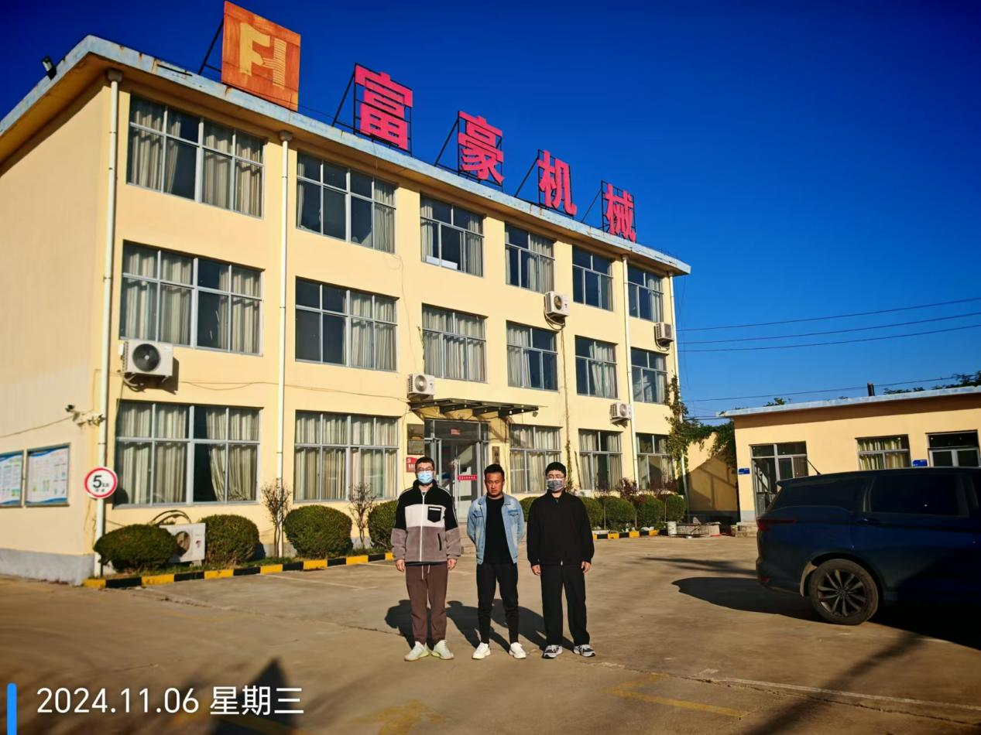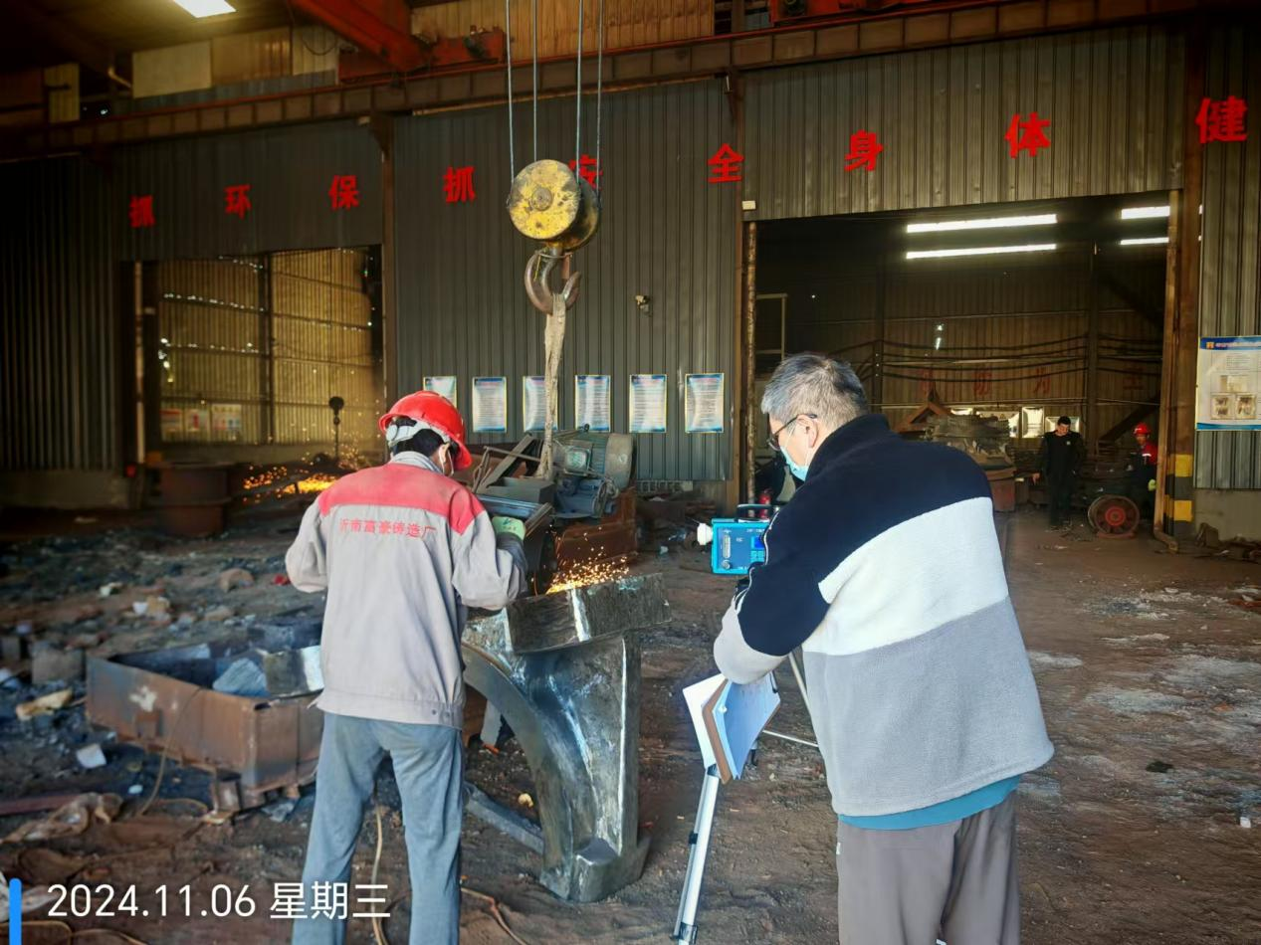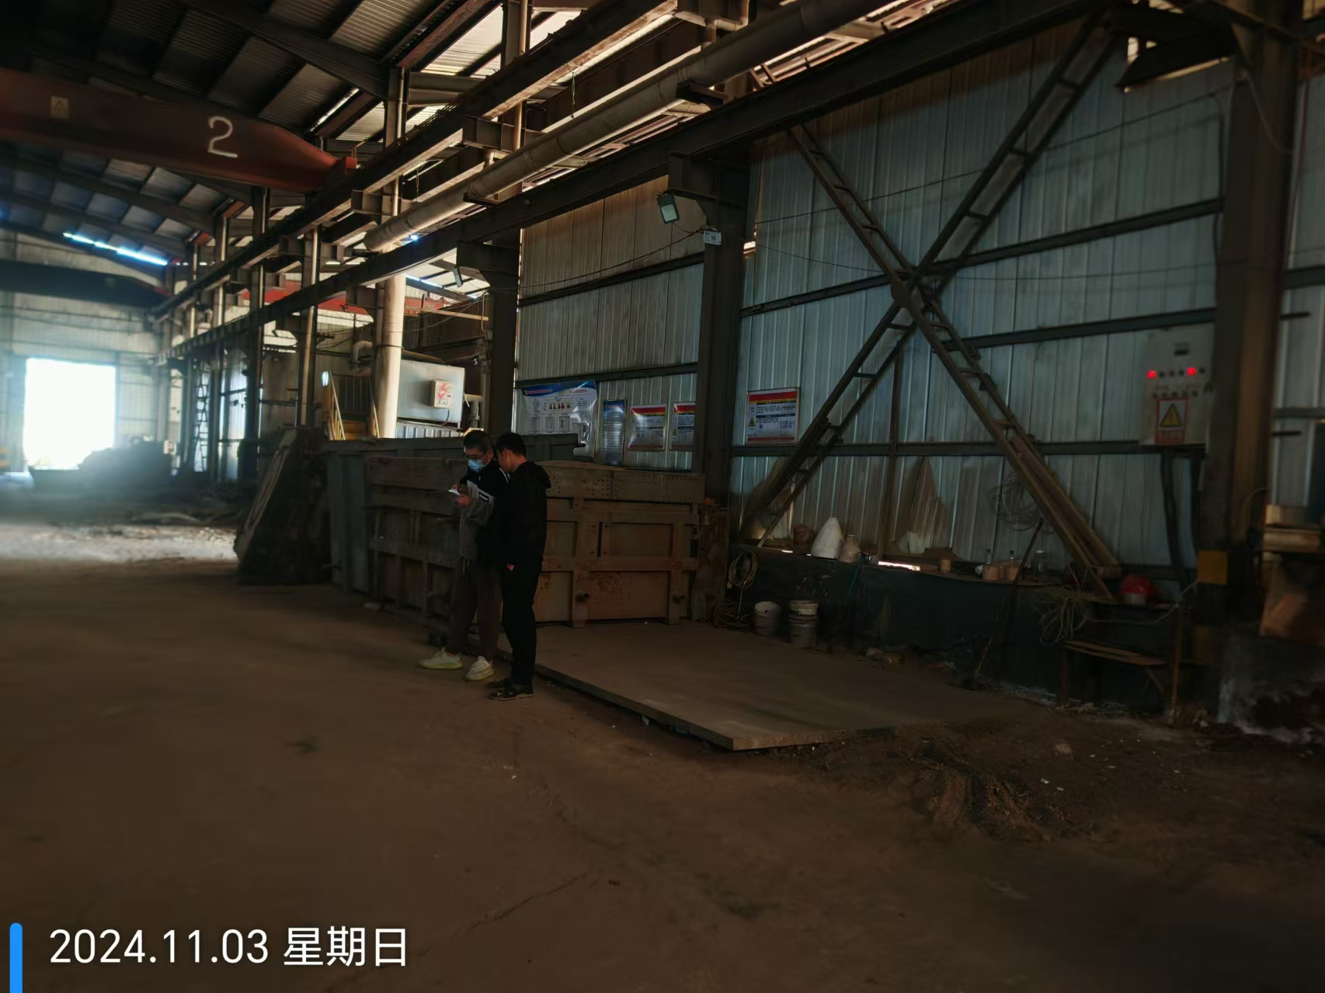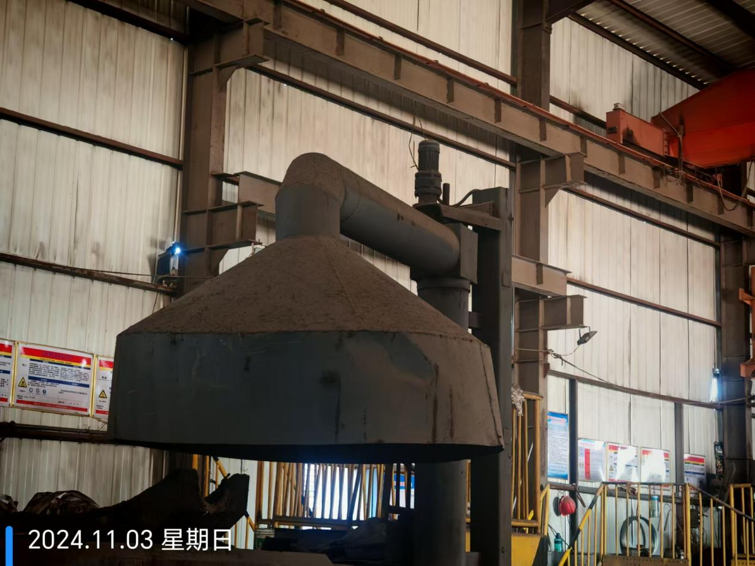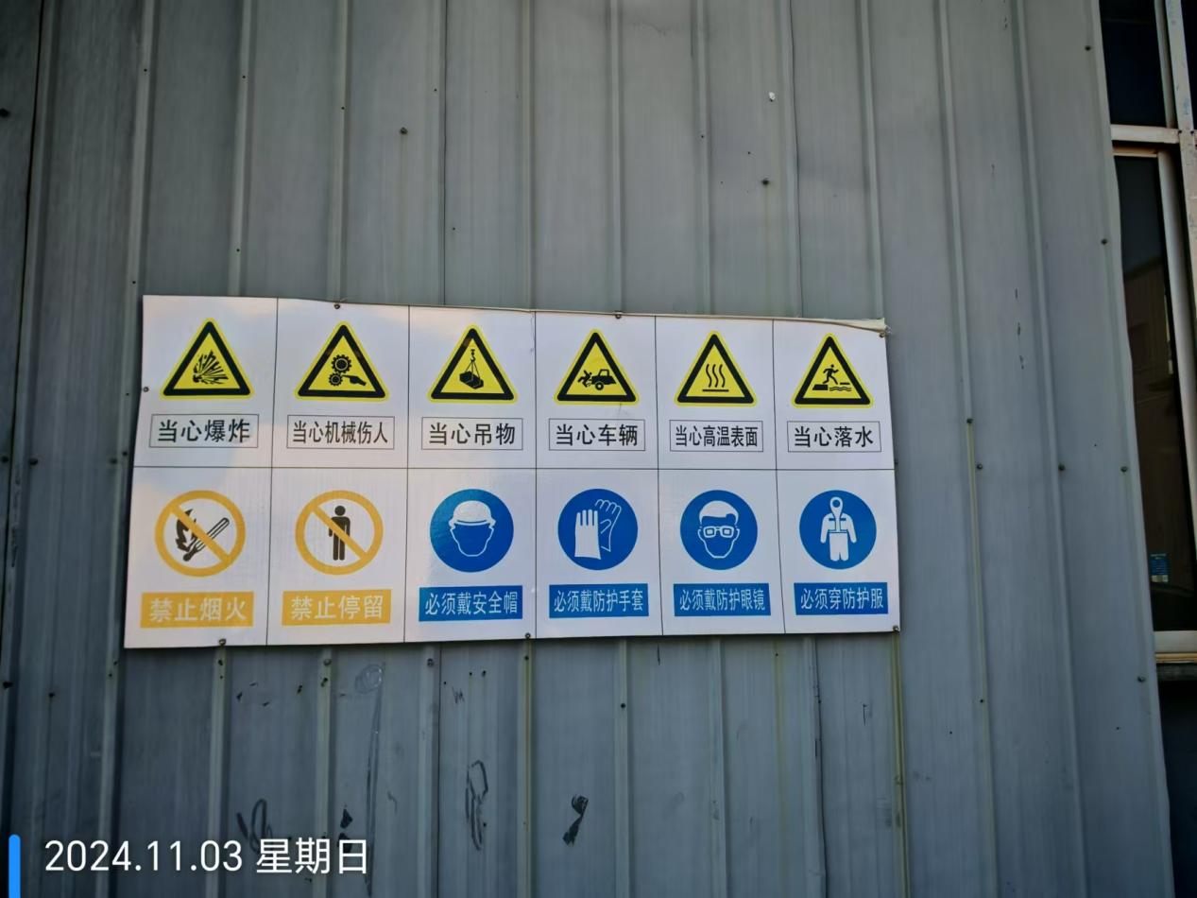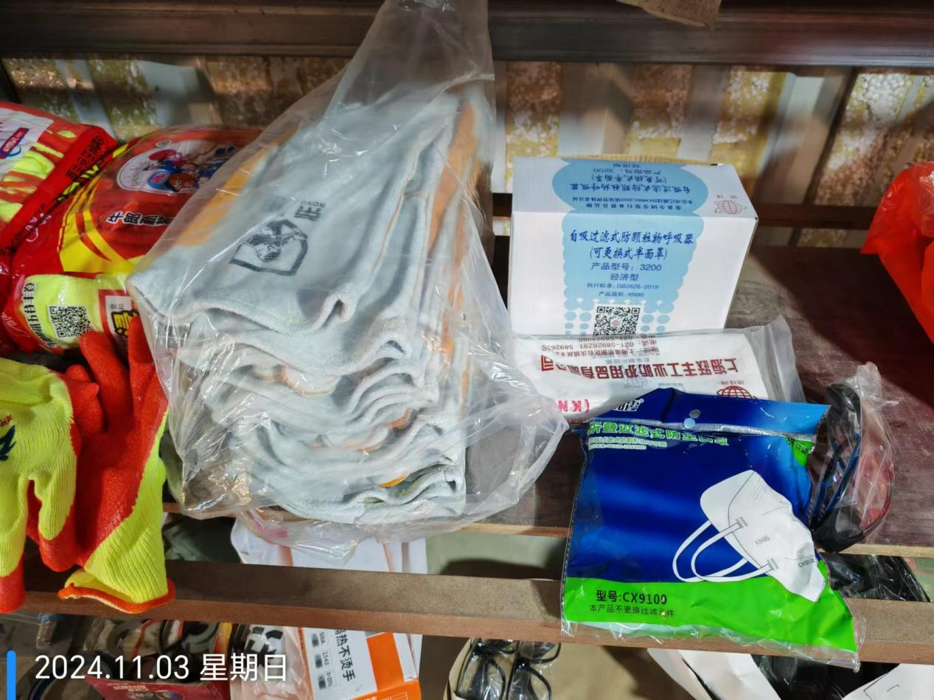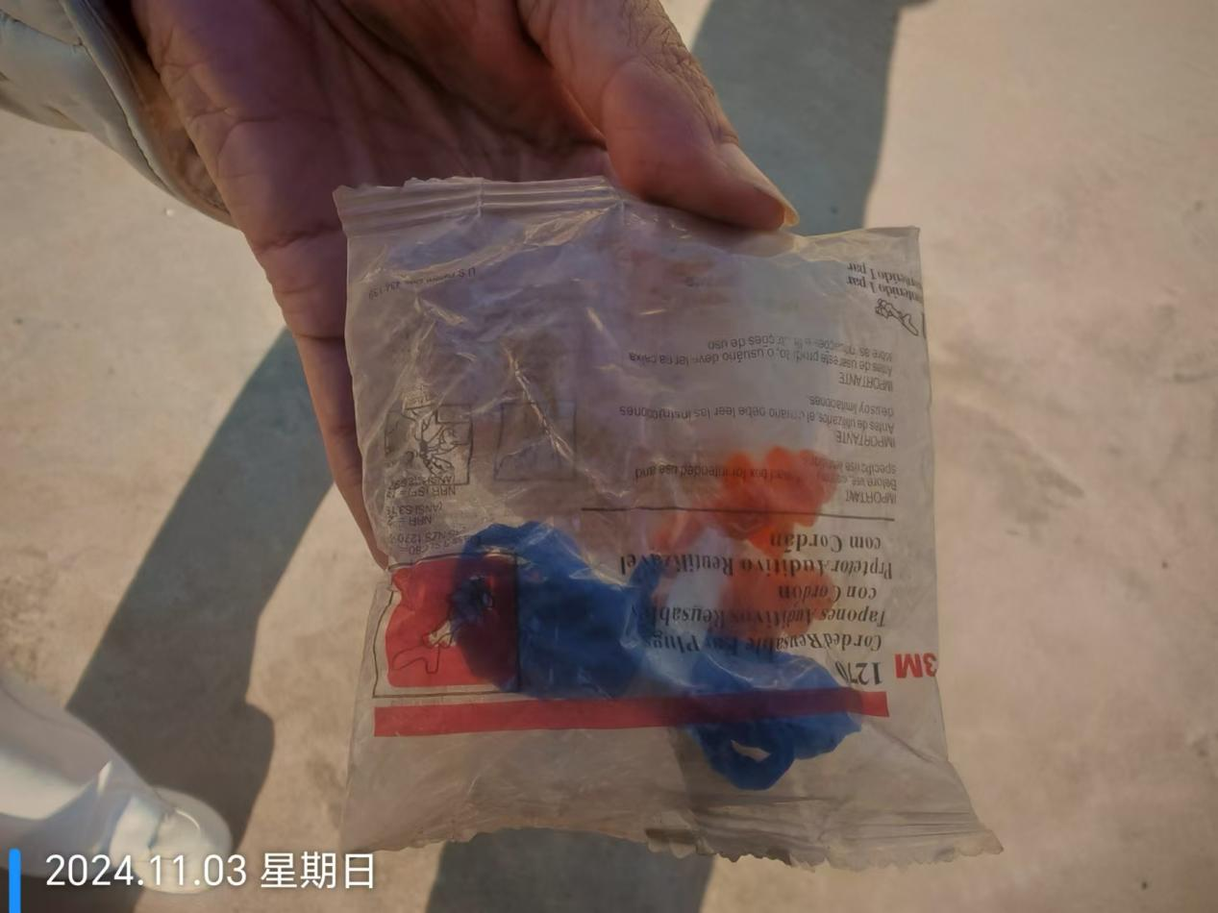
公示日期：2024.11.25

